Федеральное государственное автономное образовательное учреждение высшего образования «Пермский национальный исследовательский политехнический университет»

Лабораторная работа

«Циклические процессы»

Выполнил:

Студент группы РИС-23-1б

Комягин Данил Александрович

Проверила:

Доцент кафедры ИТАС

О. А. Полякова

2023

Разработка алгоритма, вычисляющего значение многочлена

1. Постановка задачи.

Требуется вычислить значение многочлена $y= \sum_{i=0}^{n}{x^{i}}/i!$

1. Словесный алгоритм.
2. Определить, что будет являться слагаемыми суммы многочлена.
3. Упростить формулу $y= \sum_{i=0}^{n}{x^{i}}/i!$ с помощью нахождения общего члена ряда $u_{i}$.
4. Составить блок-схему алгоритма.
5. Написать программу на языке С++ по созданной блок-схеме.
6. Сделать выводы по работе программы.
7. Анализ задачи.
8. Формула $y= \sum_{i=0}^{n}{x^{i}}/i!$ описывает сумму слагаемых:

1 + x + х2 / (1 * 2) + … + xn / (1 * 2 *3 * … * n).

1. Находим общий член ряда: $u_{i}={(u}_{i-1}*x)/i$
2. В цикле while одна причина окончания: i < = n; тело цикла – подсчёт текущего слагаемого и добавление в сумму.
3. Создание блок-схемы

#include <iostream>

using namespace std;

Int main(){

int s = 0;

int u = 1;

cin>>x>>n

int i = 0;

u=u*x/I;

s=s+u;

while(i<=n)

0

1{

return 0;

cout<<s;

i+=1;

}

}

1. Создание программы.

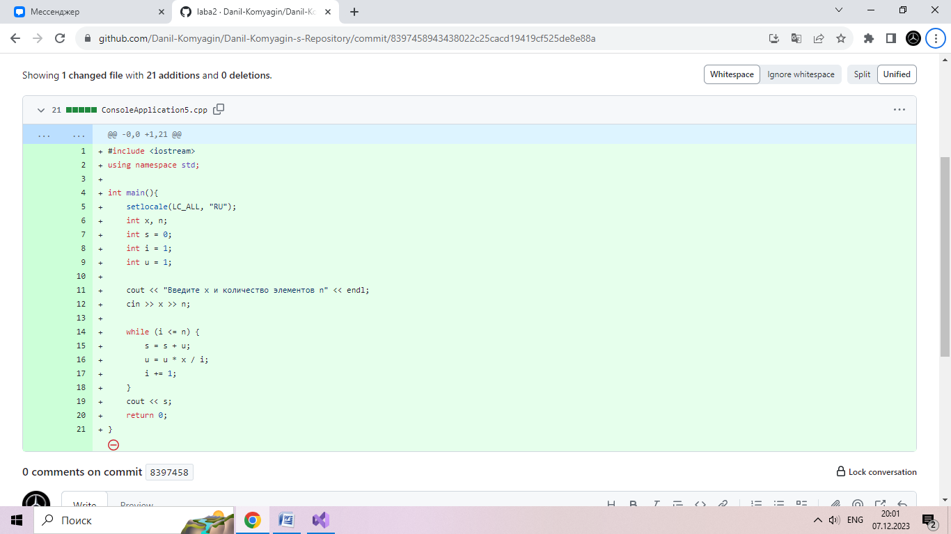

Программа выдаёт верный результат при различных (допустимых для формулы) вводимых значениях. Работа программы подтверждена математическими расчётами.

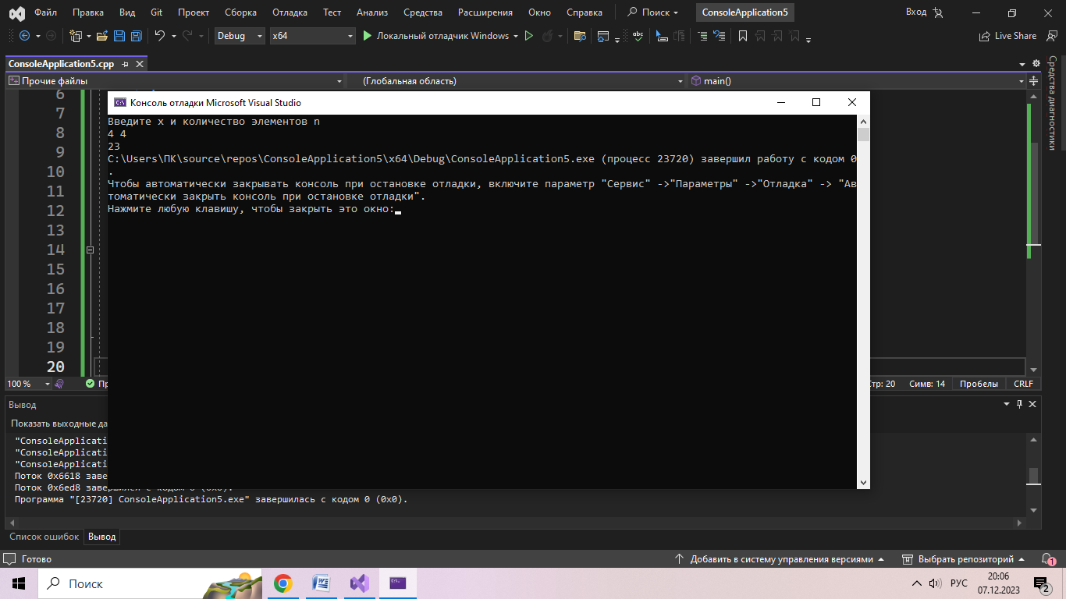

Разработка алгоритма поиска максимального элемента последовательности

1. Постановка задачи.

Требуется найти максимальный элемент последовательности целых чисел, а также сосчитать количество элементов, совпадающих с максимальным, вывести номер максимального элемента. Количество элементов равно n.

1. Словесный алгоритм.
2. Провести анализ задачи.
3. Составить блок-схему алгоритма.
4. Написать программу на языке С++ по созданной блок-схеме.
5. Сделать выводы по работе программы.
6. Анализ задачи.
7. Предполагается, что первый элемент последовательности – максимальный. Возможно, он им и останется.
8. Перебрать надо все n элементов последовательности, так как максимальным может оказаться и последний элемент.
9. В цикле while одна причина окончания: i<=n; тело цикла – проверка каждого следующего элемента, который сравнивается знаком < или > с ячейкой памяти max, в которой находится кандидат на максимальное. Если текущее максимальное окажется меньше следующего элемента последовательности, то изменяем значение максимального на значение этого элемента. Если нет, то переходим к следующему элементу последовательности.
10. Создание блок-схемы.

Include <iostream>

using namespace std;

setlocale(LC_ALL, “RU”);

Int main(){

int max, sovp, num, n, a;

int i = 2;

while(i<=n)

num =1;

sovp = 1;

max =a;

cin>>a;

cin>>n;

0

1{

cin>>a;

}

return 0;

cout<<max<<sovp<<num;

}

i+=1;

0

1

If(a==max)

sovp+=1;

}

1{

sovp =1;

num = I;

max =a;

0

if(a>max)

1. Создание программы.

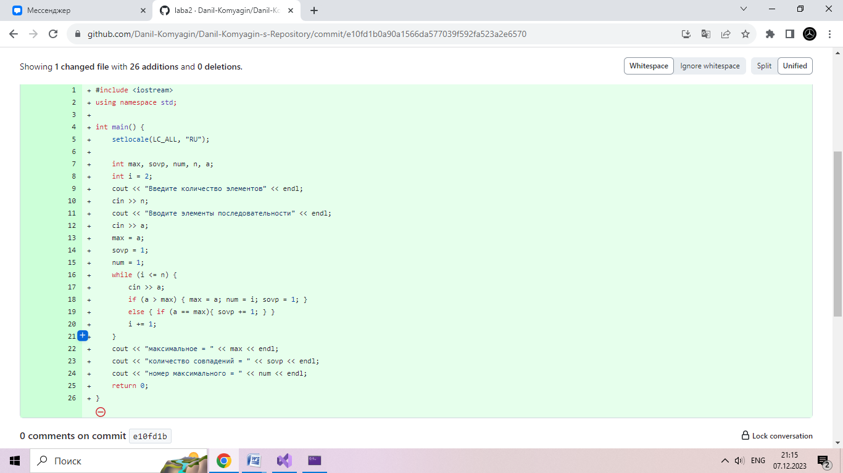

Программа работает корректно и выдаёт нужный результат. Проверена на различных входных данных, разрешимых условиями задачи.

